

**https://olimpiade.mikrotik.id/**

**Dapatkan kesempatan Mewakili SMKN 1 Cihampelas**

**dalam Olimpiade Jaringan Mikrotik 2025.**

**Ikuti Jejak kakak-kakak TKJ:**

|  |  |
| --- | --- |
|  |  |
| **Kakak Esa dan Kakak Lindo (2016)** | **Kakak Marcelino dan kakak Iqsyal (2017)** |
|  |  |
|  |  |

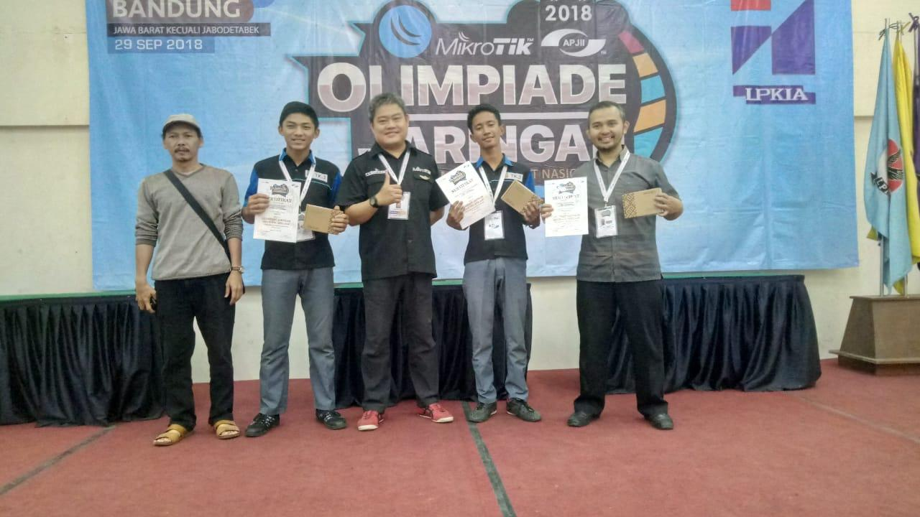

**Kakak Juliandi dan kakak Devrio (2018)**

**PRESTASI LOLOS KE FINAL OLIMPIADE MIKROTIK DI JOGJA 2018**

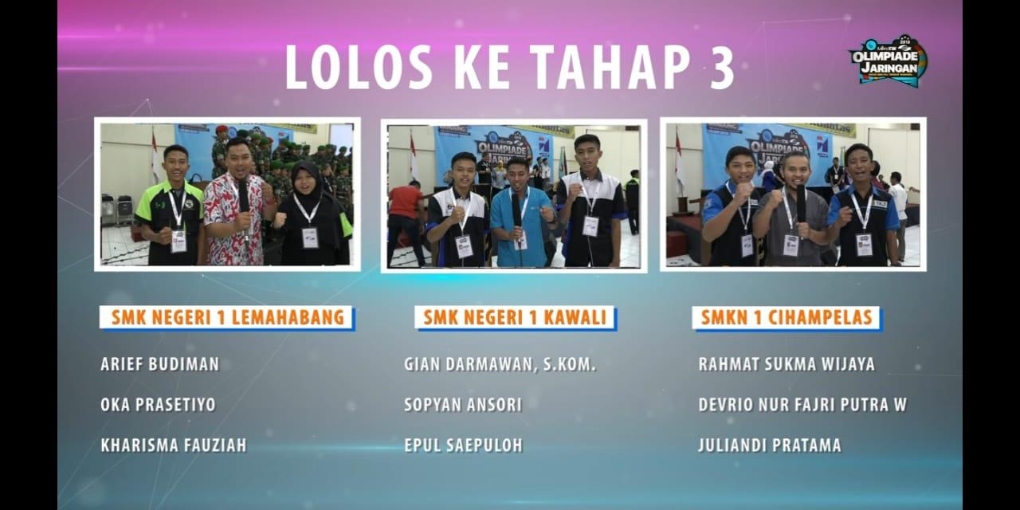

**Lolos ke Tahap Final (Jogjakarta)**

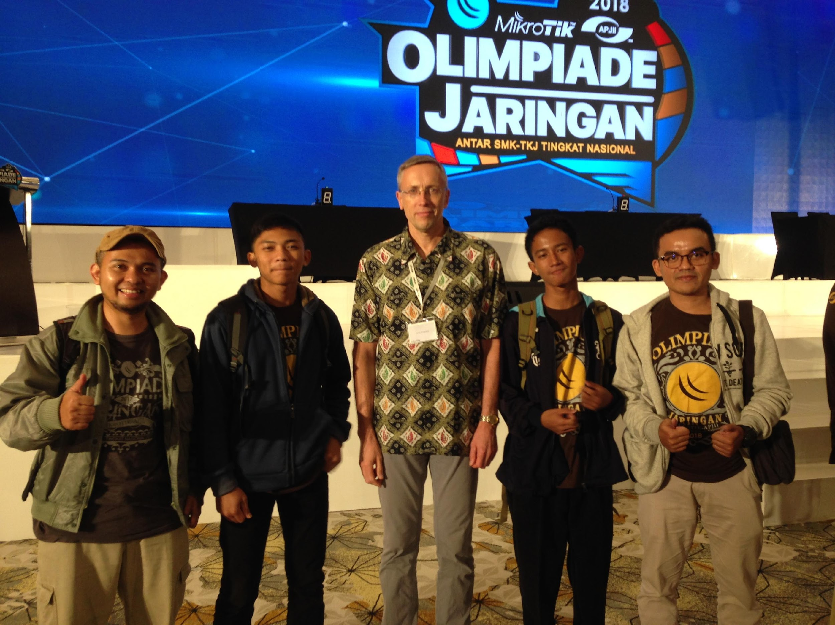

**Foto Bersama Mr.Arnis Riekstins (Final Olimpiade Mikrotik Jogjakarta)**

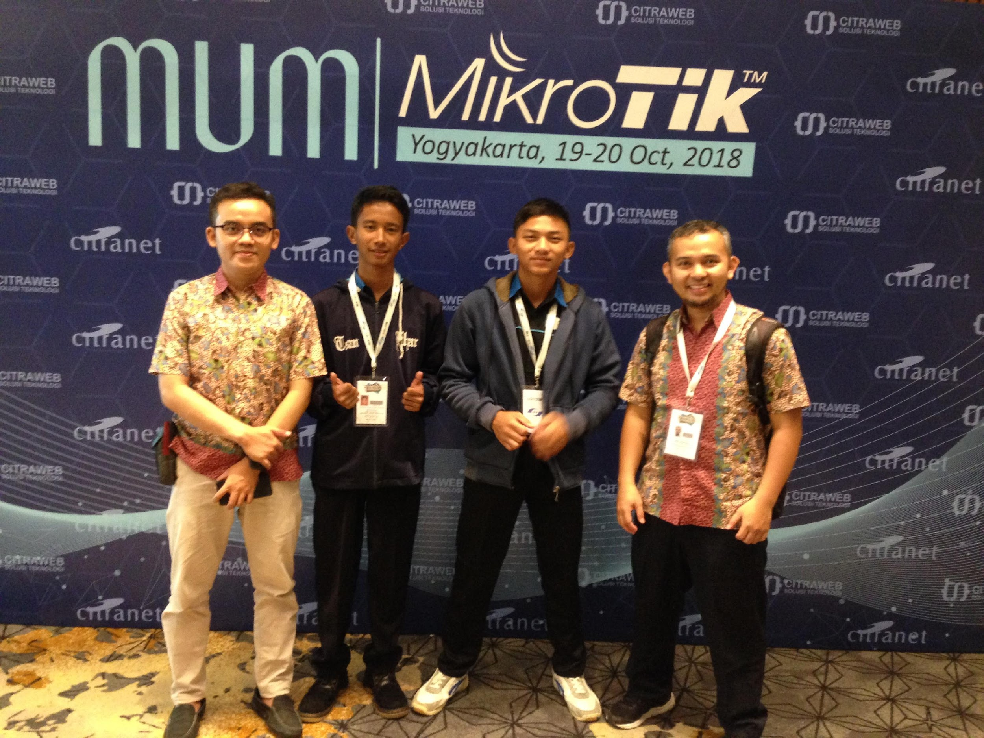

**Mikrotik User Meeting 2018 Jogjakarta**

**Silahkan Kerjakan pada MS Word lalu convert ke PDF.**

**Setiap jawaban beri Capture referensi,**

**Tulis nama ebook dan nomer halaman nya / link internet.**

Nama Siswa : Ahnaf Maulana Putra

Kelas : 12 TJKT 2

No WA : +62 857-9790-5307

Pilihan Ganda

1. Mikrotik adalah sistem operasi?

A. Server

**B. Router**

C. Desktop

D. Game

E. Voip

*Ref: Pelajaran PKPJ kelas 11*

2. Manakah IP host yang benar untuk subnet 15.242.55.62/27?

A. 15.242.55.31-15.242.55.62

B. 15.242.55.32-15.242.55.63

**C. 15.242.55.33-15.242.55.62**

D. 15.242.55.33-15.242.55.63

E. 15.242.55.62-15.242.55.91

*Ref: Pelajaran PKPJ dan TJKN kelas 11*

*11111111.11111111.11111111.11100000 = 128+64+32 = 224*

*32-27=5, 2^5=32-network-broadcast= 30 host*

*Blok 1, netwrk, 15.242.55.0 host 15.242.55.1-15.242.55.30 brdcst, 15.242.55.31*

*Blok 2, netwrk, 15.242.55.32 host 15.242.55.33-15.242.55.62 brdcst, 15.242.55.63*

*Blok 3, netwrk, 15.242.55.64 host 15.242.55.65-15.242.55.94 brdcst, 15.242.55.95*

3. Protocol apakah yang digunakan untuk Ping and Trace route?

A. DHCP

B. IP

C. TCP

**D. ICMP**

E. UDP

*Ref:* [*https://aws.amazon.com/what-is/icmp/?nc1=h_ls*](https://aws.amazon.com/what-is/icmp/?nc1=h_ls)

4. Dari lokasi manakah untuk mendapatkan Winbox?

**A. Router's webpage dan mikrotik.com**

B. Files menu in your router

C. Via the console cable

D. google.com

E. gmail.com

*Ref: mikrotik.com*

5. Dari manakah Routerboard Mikrotik dapat di akses secara GUI?

A. ssh, telnet, Winbox

B. telnet, ssh

C. Winbox

**D. Web (http), Winbox**

E. Ftp

*Ref: Pelajaran PKPJ*

6. Dari manakah Routerboard Mikrotik dapat di akses secara Teks?

A. ssh

B. telnet

C. Winbox

D. Web (http), Winbox

**E. ssh, telnet, winbox**

*Ref: Pelajaran PKPJ*

7. Berapakah IP default dari mikrotik?

**A. 192.168.88.1/24**

B. 192.168.88.1/30

C. 192.168.1.1/24

D. 192.168.1.254/24

E. 192.168.0.1/24

*Ref: https://help.mikrotik.com/docs/spaces/ROS/pages/167706788/Default+configurations*

8. Berapa lama lisensi Mikrotik OS level 1 (demo) berlaku?

A. 1 minggu

**B. selamanya**

C. 1 bulan

D. 1 tahun

E. 24 jam

*Ref: https://belajarmikrotik.com/lisensi-mikrotik-routeros/*

9. Apakah user dan password default mikrotik?

A. user dan 1234

B. user dan password

C. admin dan password

**D. admin dan kosong/blank**

E. admin dan 1234

*Ref: Pelajaran PKPJ*

10. Pada MikroTik RouterOS, komunikasi Layer-3 antara 2 host dapat achieved dengan menggunakan alamat IP dengan subnet:

A. /30

B. /29

C. /32

D. /31

**E. /30 dan /29**

*Ref: https://brainly.co.id/tugas/51139727*

11. Manakah yang termasuk IP address yang benar?

A. 192.168.13.265

B. 0.27.14.254

**C. 10.10.14.254**

D. 192.168.256.1

E. 255.255.255.0

*Ref: Pelajaran PKPJ*

12. Alamat kode hardware apakah yang dapat ditemukan pada interface?

A. IP Address

B. Interface Address

**C. MAC Address**

D. FQDN Address

E. ethernet

*Ref: https://nds.id/mengenal-mac-address/*

13. MAC layer pada model OSI ditemukan pada layer?

A. Layer 3

B. Layer 7

**C. Layer 2**

D. Layer 6

E. Layer 1

*Ref: Pelajaran PKPJ*

14. Berapa banyak DHCP servers yang dapat dijalankan pada satu interface?

A. 255

B. 1024

C. 4

**D. 1**

E. 2

*Ref: https://community.cisco.com/t5/other-network-architecture-subjects/can-one-lan-have-two-dhcp-server/td-p/187473*

15. Apakah arsitektur dari Routerboard hAP Lite?

A. mipsbe

B. ppc

C. x86

D. mipsle

**E. smips**

*Ref: https://mikrotik.com/product/RB941-2nD*

16. Apakah arsitektur dari Routerboard 951?

**A. mipsbe**

B. ppc

C. x86

D. mipsle

E. smips

*Ref: https://mikrotik.com/product/RB951G-2HnD*

17. Dimanakah melihat versi mikrotik?

A. System > Certificates

B. System > Drivers

C. System > License

**D. System > Packages**

E. System > Identity

*Ref: Pelajaran PKPJ*

18. Pada package apakah fitur PING berada?

**A. system**

B. routing

C. dhcp

D. advanced-tools

E. routerboard

*Ref: Pelajaran PKPJ*

19. Pada package apakah fitur STATIC ROUTING berada?

A. system

**B. routing**

C. dhcp

D. advanced-tools

E. routerboard

*Ref: Pelajaran PKPJ*

20. Bagaimanakah cara mereset Mikrotik RB?

A. hard reset, soft reset, install ulang

**B. soft reset, soft reset, factory default**

C. system reboot

D. install ulang

E. factory default

*Ref: Pelajaran PKPJ*

21. Bagaimanakah cara mengaktifkan Web Proxy pada Mikrotik?

**A. IP > Web Proxy > General > Ceklis Enabled**

B. IP > Addresses

C. IP > Routes

D. IP > Web Proxy > General > Access

E. Interfaces

*Ref: Pelajaran PKPJ*

22. Berapakah port web (http)?

**A. 80**

B. 22

C. 443

D. 3128 dan 8080

E. 23

*Ref; SAS PKPJxASJ*

23. Berapakah port proxy?

A. 80

B. 22

**C. 8080 dan 3128**

D. 443

E. 23

*Ref: https://www.browserstack.com/guide/proxy-port*

24. Dimanakah untuk menambahkan perintah transparent proxy?

A. IP > Web Proxy > General > Access

**B. IP > Firewall > NAT > Add**

C. ip address print

D. interface print

E. ip route print

*Ref: https://blog.dnetprovider.id/2018/11/02/tutorial-mikrotik-membuat-web-proxy-pada-mikrotik/*

25. Apakah perintah untuk melihat IP Address?

A. IP > Web Proxy > General > Access

B. IP > Firewall > NAT > Add

**C. ip address print**

D. interface print

E. ip route print

*Ref: Pelajaran PKPJ*

26. Apakah perintah untuk melihat Interface?

A. IP > Web Proxy > General > Access

B. IP > Firewall > NAT > Add

C. ip address print

**D. interface print**

E. ip route print

*Ref: Pelajaran PKPJ*

27. Apakah perintah untuk melihat tabel routing?

A. IP > Web Proxy > General > Access

B. IP > Firewall > NAT > Add

C. ip address print

D. interface print

**E. ip route print**

*Ref: Pelajaran PKPJ*

28. Dimanakah bagian untuk menambahkan situs yang akan di blok pada web proxy?

**A. IP > Web Proxy > General > Access**

B. IP > Firewall > NAT > Add

C. ip address print

D. interface print

E. ip route print

*Ref: SAS PKPJxASJ*

29. Apa yang di seting pada bagian Action, jika mau blok detik.com?

A. tolak

B. block

C. drop

**D. deny**

E. redirect

*Ref: Pelajaran PKPJ*

30. Apa yang di seting, jika mau mengalihkan kompas.com ke google.com?

A. Action=tolak, redirect=google.com

B. Action=block, redirect=google.com

C. Action=drop, redirect=google.com

**D. Action=deny, redirect=google.com**

E. Action=redirect, deny=google.com

*Ref: https://aguspramanaptrr.wordpress.com/2020/07/24/cara-redirect-situs-di-mikrotik/*

31. Dimanakah bagian untuk menulis kata "aurat" yang di blok pada web proxy?

A. Action=*aurat*

**B. Dst.Host=*aurat\***

C. Dst.Port=*aurat*

D. Redirect To=*aurat*

E. Dst.Address=*aurat*

*Ref: Memblokir konten berdasarkan nama domain*

32. Dari kota dan negara manakah Mikrotik berasal?

A. Jakarta, Indonesia

B. Tokyo, Jepang

C. Newyork, Amerika

**D. Riga, Latvia**

E. Milan, Italia

*Ref: Pelajaran PKPJ*

33. Berapakah jumlah port ethernet dari RB750?

A. 7

**B. 5**

C. 0

D. 1

E. 2

*Ref: https://citraweb.com/produk/194/*

34. Bagaimanakah seting mode wireles, agar bisa menjadi klien?

A. AP

B. Bridge

C. Station

**D. Klien**

E. Server

*Ref: https://citraweb.com/artikel/52/*

35. Bagaimanakah agar wlan mikrotik mendapatkan ip otomatis dari access point?

A. IP > Addresses

B. IP > DHCP Server

**C. IP > DHCP Client**

D. IP > DNS

E. IP > Routes

*Ref: Pelajaran PKPJ*

ESSAY

36. Apakah Protokol yang digunakan untuk sinkronisasi waktu dalam sebuah jaringan?

**NTP (Network Time Protocol)**

*Ref:* [*https://en.wikipedia.org/wiki/Network_Time_Protocol*](https://en.wikipedia.org/wiki/Network_Time_Protocol)

37. Sebutkan 2 jenis Routing Dynamic pada Mikrotik?

**Interior Gateway Protocols (IGP) dan Exterior Gateway Protocols (EGP)**

**IGP digunakan untuk mengatur routing dalam satu Autonomous System (AS).**

**EGP digunakan untuk routing antar Autonomous System (AS) yang berbeda.**

*Ref: https://www.ioriver.io/terms/dynamic-routing*

38. Tulis langkah-langkah cara melakukan netinstall pada RB951?

**1. Hubungkan kabel konsol DB9 dari PC ke Mikrotik RB**

**2. Sambungkan Kabel LAN dari port Ethernet Mikrotik ke PC**

**3. Install Netinstall dan jalankan**

**4. Klik browse dan cari RouterOS**

**5. Klik Netbooting dan isi IP addrs**

**6. Conf IP Addrs PC dan set ip addrs network yg sama dgn IP addrs yg dimasukan sebelumnya.**

**7. Jalankan prog putty atau Hyperterminal, dengan memilih COM-Port PC yang digunakan untuk menghubungkan kabel Console DB9 ke Mikrotik. Contoh, COM1, dan set speed/baudrate 115200**

**8. Open, kemudian nyalakan mikrotik. Lalu enter terus sampai ada tampilan RouterBOOT**

**9. Tekan “O” kemudian pilih “E”**

**“E – boot over Ethernet”**

**10. Seletah itu “O” lagi “o – boot devices”**

**11. Lalu pilih “b” “b – boot chosen device”**

**12. Next, melakukan transfer pack RouterOS ke dalam Mikrotik. Jika berhasil di dalam netinstall akan muncul tampilan Selamat Datang**

**13. Next check file routeros-mipsbe, kemudian tombol install, tunggu sampai beres**

*Ref: https://inixindojogja.co.id/cara-install-mikrotik-os-di-router-board-dengan-netinstall/*

39. Apakah perbedaan dari ip private dan ip public? Tuliskan range ip private beserta sumber resmi nya.

**Private IP adalah IP yang digunakan buat berkomunikasi dijaringan yang sama. Biasanya router yang memberikan alamat IP ini ke setiap perangkat yang terhubung. IP ini tidak langsung terhubung ke internet. Biar terhubung ke internet harus pake NAT.**

**Sedangkan Public IP adalah IP yang digunakan untuk berkomunikasi ke luar jaringan lokal, seperti mengakses internet, IP ini diberikan oleh ISP.**

**Range**

**Private: 10.0.0.0 – 10.255.255.255, 172.16.0.0 – 172.31.255.255, 192.168.0.0,192.168.255.255**

**Publik: Sisa dari alamat IP Private, contoh 1.1.1.1, 103.21.244.0**

*Ref: https://www.geeksforgeeks.org/computer-networks/difference-between-private-and-public-ip-addresses/*

40. Apakah perbedaan RB750 dan RB751?

**RB750: Wired Only, Processor 400MHz, RAM 32MB, Ethernet Lima 10/100 Ethernet ports**

**RB751: Inc. Wireless, Processor lebih cepat 600MHz, RAM 64MB, Lima poet Ethernet, 1 AP embdded 2,4 GHz MIMO, athena embedded 2,5 dbi dan satu buah port USB.**

*Ref:* [*https://citraweb.com/produk/194/*](https://citraweb.com/produk/194/)

*Ref:* [*https://citraweb.com/produk/275/*](https://citraweb.com/produk/275/)

41. Apa perbedaan backup-restore dan export-import?

**Import/Export: Menyalin Conf dalam bentuk script yang bisa diedit, format file .rsc.**

**Backup/Restore: Menyimpan seluruh config sebagai snapshc utuh, format .backup, tidak bisa di edit.**

*Ref:* [*https://www.natmangle.id/2023/11/mengoptimalkan-performa-mikrotik-pahami.html?m=1*](https://www.natmangle.id/2023/11/mengoptimalkan-performa-mikrotik-pahami.html?m=1)

42. Apakah perbedaan VPN dengan Tunnel?

**Tunneling yaitu mengirimkan data melintasi jaringan dengan mengunakan protokol yang sebenarnya tidak didukung oleh jaringan tersebut.**

**VPN adalah Koneksi yang aman dan terenskripsi yang berjalan di atas jaringan publik.**

**Tunneling, cara paket lewat di jalur itu**

**VPN, Jalur rahasia yang aman**

*Ref: https://www.cloudflare.com/learning/network-layer/what-is-tunneling/*

43. Apakah perbedaan bandwidth dengan throuhgput?

**Bandwidth adalah jumlah maksimal data yang bisa lewat dalam waktu tertentu**

**Throuhgput adalah jumlah data yang benar-benar berhasil lewat**

*Ref:* [*https://www.techtarget.com/searchnetworking/feature/Network-bandwidth-vs-throughput-Whats-the-difference*](https://www.techtarget.com/searchnetworking/feature/Network-bandwidth-vs-throughput-Whats-the-difference)

44. Jika pada LAN memiliki Bandwidth(BW) 1MB, terdiri dari 4 PC. Jika kita konfigurasi mikrotik dengan Limmit BW menggunakan queue type PCQ. Berapakah kemungkinan BW yang didapatkan setiap PC?

**250KB, 1MB : 4 = 250KB**

**Queue type PCQ adalah tipe yang adil/bagi rata**

*Ref: Pelajaran PKPJ*

45. Chain apakah yang digunakan untuk memblokir ping dari router ke klien? (Gunakan Firewall > Filter Rule)

**Input**

**Chain input digunakan untuk memproses trafik paket data yang masuk ke dalam router melalui intface yang ada di router dan memiliki tujuan IP Addrs berupa IP yang terdapat di router.**

*Ref: https://citraweb.com/artikel/146/*

**Jawaban di kirim via email:**

**Maksimal Minggu, 3 Agustus 2025: sebelum jam 16.00 WIB**

**Bagi yang mengirimkan jawaban yang sesuai waktu yang ditentukan,**

**Boleh mengikuti seleksi Olimpiade Mikrotik 2025 TAHAP2.**